Crear una cuenta gratuita en Github.com

Siga el siguiente enlace: <https://github.com/>

Aparecerá la página principal de sitio, en esta misma debe buscar el botón con el texto “Sign up” y dar clic sobre él.



A continuación, aparecerá un formulario cuyos campos debe rellenar con su información de usuario, tales como nombre de usuario, dirección de correo electrónico y contraseña.  
Antes de poder crear su nueva cuenta debe completar el captcha que aparece en la parte inferior, esto permitirá verificar que usted es un humano.  
Por último presione el botón que dice “Create an account”

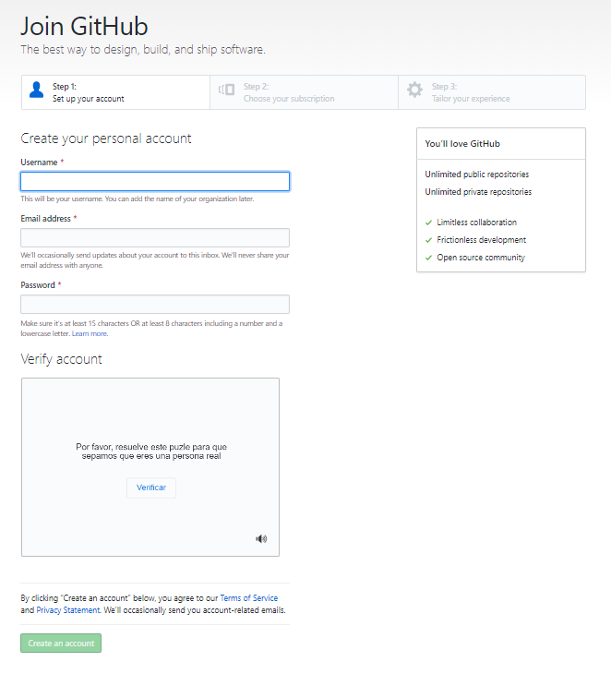

El siguiente paso es elegir el tipo de cuenta que creará, puede elegir una cuenta gratuita (Free) o una cuenta de pago (Pro). La diferencia entre estos tipos de subscripción es que la cuenta pro permite crear repositorios privados, mientras que los repositorios creados con una cuenta gratuita pueden ser vistos y clonados por cualquier persona.

Para fines didácticos utilizaremos una cuenta gratuita, posteriormente presione el botón “Continue”.

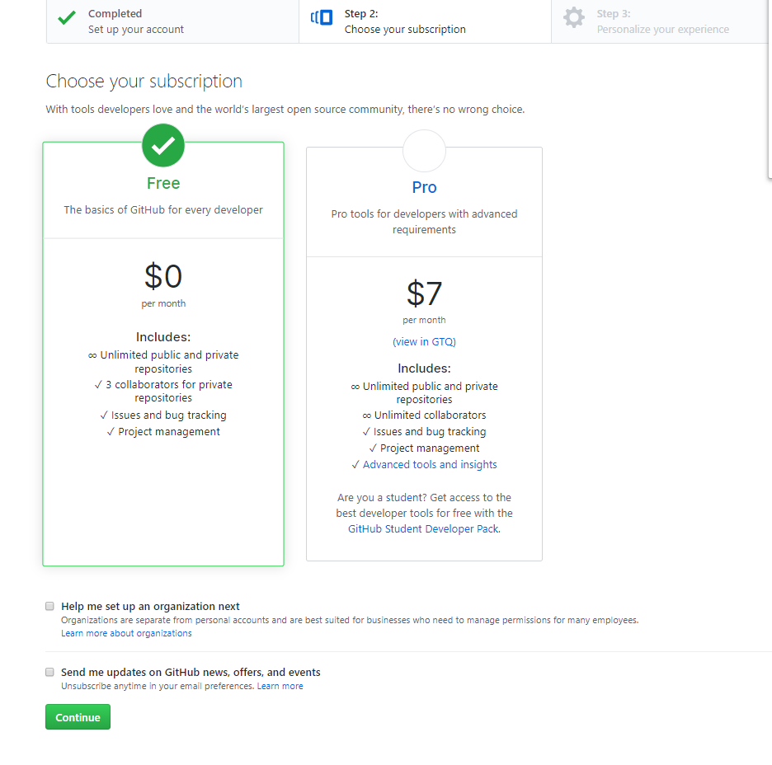

Para finalizar, puede opcionalmente responder a las preguntas para compartir detalles de sus habilidades de programación y cuál es la utilidad que le dará a su nueva cuenta, si no desea completar estos datos diríjase directamente al botón “submit”, github enviará a su correo electrónico una notificación donde solicitan que verifique su cuenta.

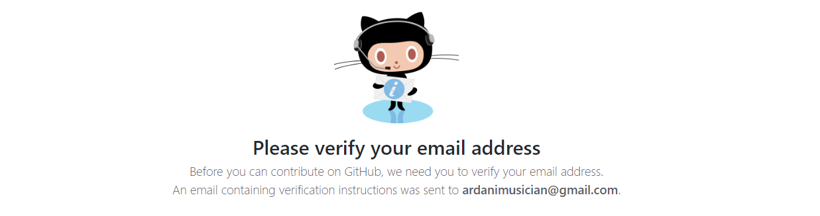

Debe revisar la bandeja de entrada de la cuenta de correo electrónico con la que se registro en github.com y cuando encuentre la siguiente notificación debe dar clic en el botón “Verify email address”.

